黒い背景に白い文字がある

2024．11．1

Labour Bureau

このメールマガジンでは、福島労働局の「今」・・・重要なお知らせ、法改正の概要、報道発表資料、労働局等が開催するセミナーなど・・・をお届けします。

詳細は、ホームページの以下のリンク先をご覧ください。

○　重要なお知らせ

Labour Bureau

**〇　11月は「過労死等防止啓発月間」です**

**](https://www.mhlw.go.jp/content/11202000/001154410.pdf)**

「過労死等防止啓発月間」である11月に、過労死等をなくすためのシンポジウムやキャンペーンなどの取組を行います。この月間は「過労死等防止対策推進法」に基づくもので、過労死等を防止することの重要性について国民の自覚を促し、関心と理解を深めるため、毎年11月に実施しています。

月間中は、国民への周知・啓発を目的に、「過労死等防止対策推進シンポジウム」を行うほか、「過重労働解消キャンペーン」として、長時間労働の是正や賃金不払残業などの解消に向けた重点的な監督指導やセミナーの開催、一般の方からの労働に関する相談を無料で受け付ける「過重労働解消相談ダイヤル」などを行います。

[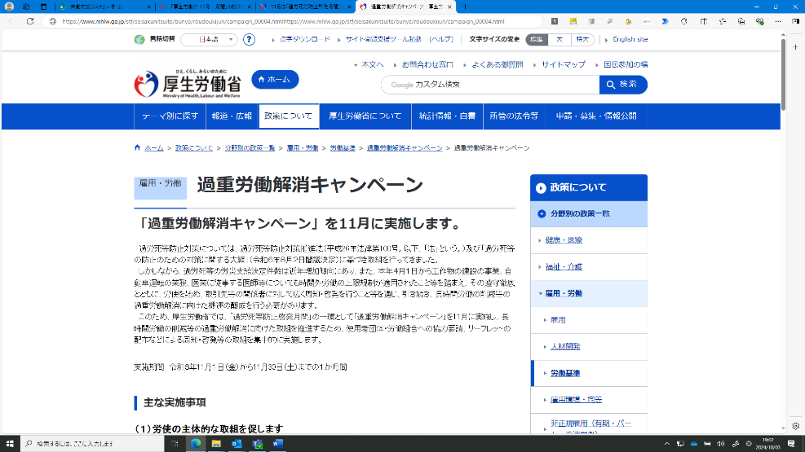](https://www.mhlw.go.jp/stf/seisakunitsuite/bunya/roudoukijun/campaign_00004.htmlhttps:/www.mhlw.go.jp/stf/seisakunitsuite/bunya/roudoukijun/campaign_00004.html)

□　過労死等防止啓発パンフレット

<https://www.mhlw.go.jp/content/11202000/001154409.pdf>

□　過労死等防止啓発リーフレット

<https://www.mhlw.go.jp/content/11202000/001154410.pdf>

□　過重労働解消キャンペーン特設ページ

<https://www.mhlw.go.jp/stf/seisakunitsuite/bunya/roudoukijun/campaign_00004.html>

**〇　「過労死等防止対策推進シンポジウム」を開催します**

](http://www.mhlw.go.jp/karoshi-symposium/)

福島労働局では、11月11日（月）に「過労死等防止対策推進シンポジウム」を郡山市の「ビッグパレットふくしま」にて開催します。

このシンポジウムは、過労死等の防止の重要性について、広く県民に周知を図ることを目的に開催するものであり、どなたでも参加可能です（無料）。

申し込み等の詳細はこちらをご覧ください。

<http://www.mhlw.go.jp/karoshi-symposium/>

**〇　11月は「しわ寄せ」防止キャンペーン月間です**

](https://work-holiday.mhlw.go.jp/shiwayoseboushi/pdf/shiwayose_pamphlet.pdf?v=202409)

大企業・親事業者による長時間労働の削減等の取組が、下請等中小事業者に対する適正なコスト負担を伴わない短納期発注、急な仕様変更などの「しわ寄せ」を生じさせている場合があります。

このため、厚生労働省、中小企業庁及び公正取引委員会は、11月を「しわ寄せ」防止キャンペーン月間と位置づけ、「しわ寄せ」防止に向けた集中的な周知・啓発の取組を行っています。

[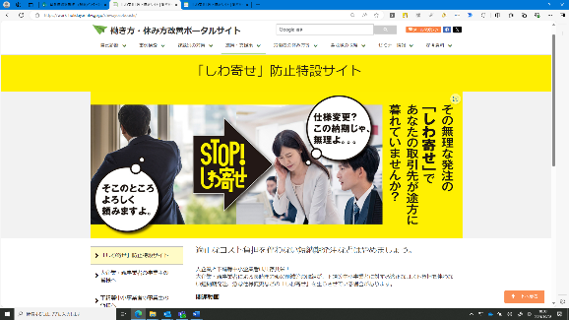](https://work-holiday.mhlw.go.jp/shiwayoseboushi/)大企業・親事業者と下請等中小事業者は共存共栄という認識の下、適正なコスト負担を伴わない短納期発注や急な仕様変更などはやめましょう。

詳しくはこちらをご覧ください。

<https://work-holiday.mhlw.go.jp/shiwayoseboushi/>

**〇　１１月は「労働保険未手続事業一掃強化期間」です**

**～１人でも雇ったら、労働保険（労災保険・雇用保険）の成立手続が必要です～**

](https://www.mhlw.go.jp/seisakunitsuite/bunya/koyou_roudou/roudoukijun/hoken/tokusetusaito.html)

「労働保険」とは、「労働者災害補償保険（労災保険）」と「雇用保険」とを総称した言葉であり、常勤、パート、アルバイトなどの名称や雇用形態にかかわらず、労働者を１人でも雇っている事業は原則、強制適用事業であり、成立手続を行う義務があります。

](https://www.mhlw.go.jp/seisakunitsuite/bunya/koyou_roudou/roudoukijun/hoken/tokusetusaito.html)厚生労働省では「未手続事業一掃対策」を、年間を通じた主要課題として位置付けた上で、１１月を「労働保険未手続事業一掃強化期間」とし、全国において集中的な活動を展開します。

詳しくはこちらをご覧ください。

<https://www.mhlw.go.jp/seisakunitsuite/bunya/koyou_roudou/roudoukijun/hoken/tokusetusaito.html>

**〇　令和６年１１月、フリーランス・事業者間取引適正化等法が施行されました**

[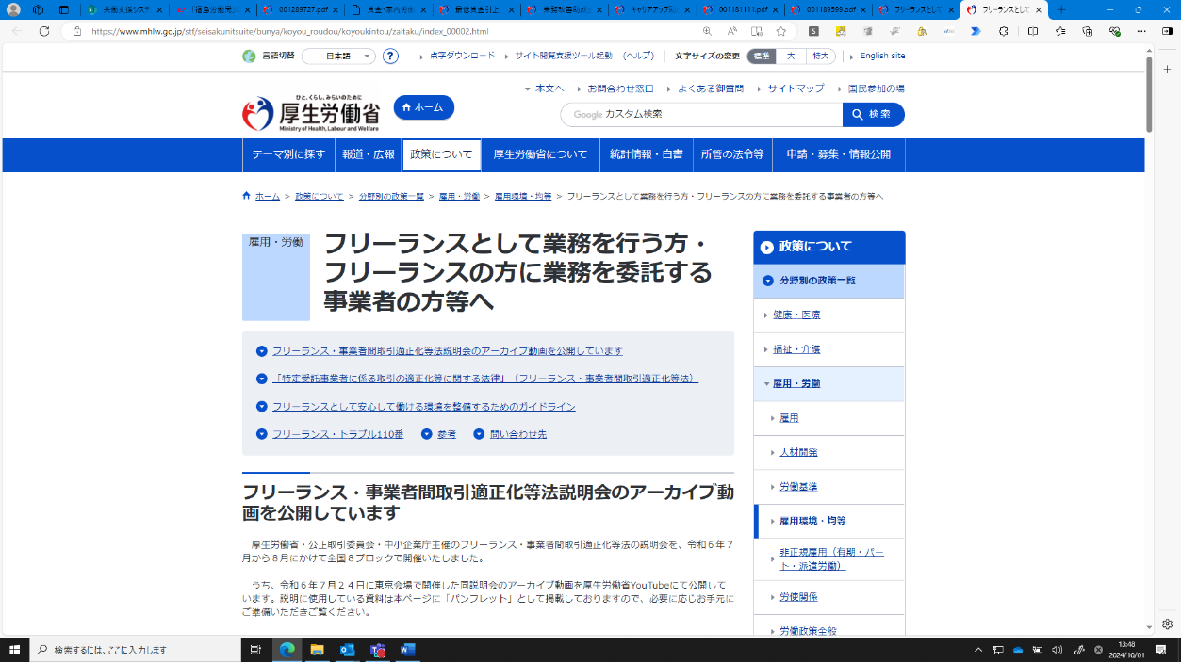](https://www.mhlw.go.jp/stf/seisakunitsuite/bunya/koyou_roudou/koyoukintou/zaitaku/index_00002.html)

フリーランスの方が安心して働ける環境を整備するため、フリーランス・事業者間取引適正化等法が令和６年１１月１日に施行されました。

個人で働くフリーランスに業務委託を行う発注事業者に対し、業務委託をした際の取引条件の明示、給付を受領した日から原則60日以内での報酬支払、ハラスメント対策のための体制整備等が義務付けられます。法の取引の適正化に係る規定については主に公正取引委員会及び中小企業庁が、就業環境の整備に係る規定については主に厚生労働省がそれぞれ執行を担います。

詳細は厚生労働省、または「フリーランス・トラブル１１０番」のホームページをご覧ください。

□　フリーランスとして業務を行う方・フリーランスの方に業務を委託する事業者の方等へ

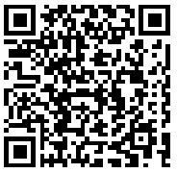<https://www.mhlw.go.jp/stf/seisakunitsuite/bunya/koyou_roudou/koyoukintou/zaitaku/index_00002.html>

□　フリーランス・トラブル１１０番

　　<https://freelance110.mhlw.go.jp/>

**〇　令和6年11月から労災保険の特別加入の対象が広がります（特定フリーランス事業）**

](https://www.mhlw.go.jp/content/001262830.pdf)

労災保険は、労働者が仕事または通勤によって被った災害に対して補償する制度です。労働者以外の方でも、一定の要件を満たす場合に任意加入でき、補償を受けることができます。これを「特別加入制度」といいます。

[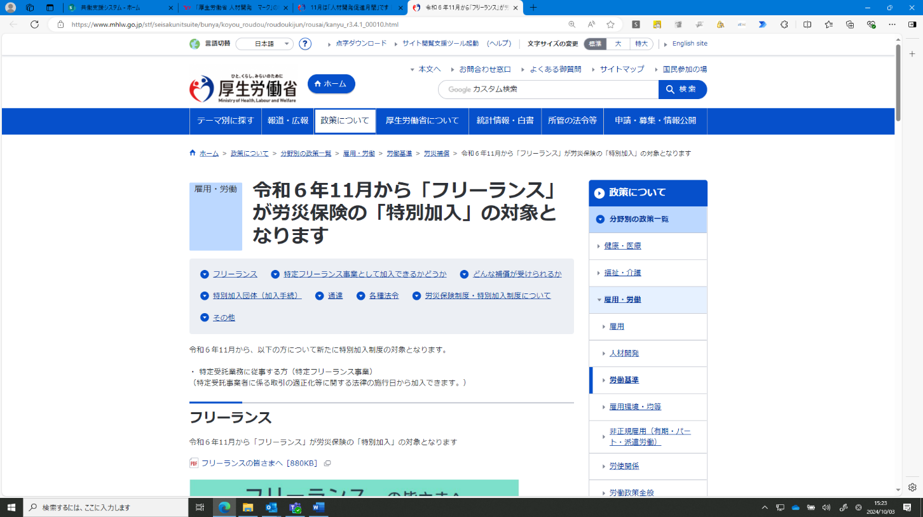](https://www.mhlw.go.jp/stf/seisakunitsuite/bunya/koyou_roudou/roudoukijun/rousai/kanyu_r3.4.1_00010.html)新たに特定受託業務に従事する方（特定フリーランス事業）について特別加入制度の対象となります。

詳しくはこちらをご覧ください

<https://www.mhlw.go.jp/stf/seisakunitsuite/bunya/koyou_roudou/roudoukijun/rousai/kanyu_r3.4.1_00010.html>

**〇　育児・介護休業法、次世代育成支援対策推進法が改正されています**

**～令和７年４月１日から段階的に施行～**

](https://www.mhlw.go.jp/content/11900000/001259367.pdf)

令和６年５月に育児・介護休業法及び次世代育成支援対策推進法が改正され、令和７年４月１日から段階的に施行されています。

【趣　旨】

[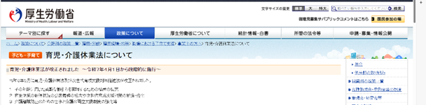](https://www.mhlw.go.jp/stf/seisakunitsuite/bunya/0000130583.html)男女ともに仕事と育児・介護を両立できるようにするため、子の年齢に応じた柔軟な働き方を実現するための措置の拡充、育児休業の取得状況の公表義務の対象拡大や次世代育成支援対策の推進・強化、介護離職防止のための仕事と介護の両立支援制度の強化等の措置を講ずる

【改正の概要】

１　子の年齢に応じた柔軟な働き方を実現するための措置の拡充

２　育児休業の取得状況の公表義務の拡大や次世代育成支援対策の推進・強化

３　介護離職防止のための仕事と介護の両立支援制度の強化等

□　令和６年改正法の概要

<https://www.mhlw.go.jp/content/11900000/000788616.pdf>

□　リーフレット「育児・介護休業法、次世代育成支援対策推進法　改正のポイント」

<https://www.mhlw.go.jp/content/11900000/001259367.pdf>

□　男性の育児休業取得率等の公表について

<https://www.mhlw.go.jp/stf/seisakunitsuite/bunya/000103533_00006.html>

□　福島労働局　仕事と育児・介護の両立支援制度等相談窓口

<https://jsite.mhlw.go.jp/fukushima-roudoukyoku/newpage_02343.html>

○　福島労働局からのご案内　（10/29　定例報告会）

Labour Bureau

○　令和６年10月定例報告会資料

<https://jsite.mhlw.go.jp/fukushima-roudoukyoku/newpage_02154.html>

雇用失業情勢（令和６年9月分）

<https://jsite.mhlw.go.jp/fukushima-roudoukyoku/content/contents/002000508.pdf>

福島労働局からのお知らせ

<https://jsite.mhlw.go.jp/fukushima-roudoukyoku/content/contents/002000511.pdf>

○　報道発表　（10/2～10/31）

Labour Bureau

○　令和６年10月発表資料

<https://jsite.mhlw.go.jp/fukushima-roudoukyoku/houdou_00099.html>

▶ 10/29

[令和7年3月新規高等学校卒業者の職業紹介状況（令和6年9月末現在)](https://jsite.mhlw.go.jp/fukushima-roudoukyoku/newpage_02521.html)

▶ 10/29

[令和6年9月分 最近の雇用失業情勢](https://jsite.mhlw.go.jp/fukushima-roudoukyoku/newpage_02518.html)

▶ 10/29

[最低賃金法違反被疑事件を書類送検](https://jsite.mhlw.go.jp/fukushima-roudoukyoku/newpage_02492.html)

▶ 10/28

[ふくしま就職ガイダンス参加企業の募集について](https://jsite.mhlw.go.jp/fukushima-roudoukyoku/newpage_02523.html)

▶ 10/25

[雇用調整助成金、緊急雇用安定助成金を不正に受給した事業主の公表](https://jsite.mhlw.go.jp/fukushima-roudoukyoku/husei_00006.html)

▶ 10/25

[「労働者性に疑義がある方の労働基準法等違反相談窓口」を労働基準監督署に設置します～労働者かもしれないフリーランスからの相談に対応～](https://jsite.mhlw.go.jp/fukushima-roudoukyoku/newpage_02516.html)

▶ 10/25

[過重労働などに関する労働相談を受け付けます～「過重労働相談受付集中期間（11月1日～7日）」・「過重労働解消相談ダイヤル（11月2日）」において相談に対応します～](https://jsite.mhlw.go.jp/fukushima-roudoukyoku/newpage_02515.html)

▶ 10/25

[長時間労働が疑われる事業場に対する令和5年度の監督指導結果を公表します](https://jsite.mhlw.go.jp/fukushima-roudoukyoku/newpage_02512.html)

▶ 10/17

[「令和6年度新規高卒者等就職面接会（郡山会場）」を開催します](https://jsite.mhlw.go.jp/fukushima-roudoukyoku/newpage_02507.html)

▶ 10/17

[「ユースエール認定企業」認定通知書交付式を行います](https://jsite.mhlw.go.jp/fukushima-roudoukyoku/newpage_02502.html)

▶ 10/16

[「令和6年度新規高卒者等就職面接会（福島会場）」を開催します](https://jsite.mhlw.go.jp/fukushima-roudoukyoku/newpage_02504.html)

▶ 10/11

[「令和6年度新規高卒者等就職面接会（会津若松会場）」を開催します](https://jsite.mhlw.go.jp/fukushima-roudoukyoku/newpage_02495.html)

▶ 10/11

[「令和6年度新規高卒者等就職面接会（いわき会場）」を開催します](https://jsite.mhlw.go.jp/fukushima-roudoukyoku/newpage_02501.html)

▶ 10/2

[建設業における働き方の見直しに向けた取組の周知・協力を要請します](https://jsite.mhlw.go.jp/fukushima-roudoukyoku/newpage_02488.html)

○　イベント情報　随時更新中　（10/2～10/31）

Labour Bureau

○　令和６年10月発表　**NEW**

▶ 10/28

[【予約受付中】令和6年度「事業主のための助成金セミナー」開催します](https://jsite.mhlw.go.jp/fukushima-roudoukyoku/newpage_01153.html)

▶ 10/25

[【学生のみなさん】3月4日ふくしま就職ガイダンスを開催します！](https://jsite.mhlw.go.jp/fukushima-roudoukyoku/newpage_00550.html)

▶ 10/25

[令和6年度ふくしま就職ガイダンス（3月開催）参加企業の募集を開始します（令和6年11月18日(月)17時15分まで）](https://jsite.mhlw.go.jp/fukushima-roudoukyoku/newpage_01866.html)

▶ 10/25

[【就職氷河期世代対象】職場実習・体験事業のご案内 ～ 【白河地区・須賀川地区】【11～12月実施分】を掲載しました](https://jsite.mhlw.go.jp/fukushima-roudoukyoku/newpage_00887.html)

▶ 10/18

[令和6年度労働者派遣事業・職業紹介事業セミナー（対面＆オンライン形式）を開催します！](https://jsite.mhlw.go.jp/fukushima-roudoukyoku/newpage_02490.html)

▶ 10/17

[令和6年度介護就職デイ　(就職面接会、説明会等)を開催します](https://jsite.mhlw.go.jp/fukushima-roudoukyoku/newpage_02494.html)

○　各ハローワーク等のイベント情報

<https://jsite.mhlw.go.jp/fukushima-roudoukyoku/newpage_01878.html>

▶ 県内の各ハローワークのイベント情報

|  |  |
| --- | --- |
| [ハローワーク福島](https://jsite.mhlw.go.jp/fukushima-roudoukyoku/newpage_01976.html) | [ハローワークいわき](https://jsite.mhlw.go.jp/fukushima-roudoukyoku/newpage_01939.html) |
| [ハローワーク会津若松](https://jsite.mhlw.go.jp/fukushima-roudoukyoku/newpage_01940.html) | [ハローワーク郡山](https://jsite.mhlw.go.jp/fukushima-roudoukyoku/newpage_01941.html) |
| [ハローワーク白河](https://jsite.mhlw.go.jp/fukushima-roudoukyoku/newpage_01942.html) | [ハローワーク須賀川](https://jsite.mhlw.go.jp/fukushima-roudoukyoku/newpage_01943.html) |
| [ハローワーク相双](https://jsite.mhlw.go.jp/fukushima-roudoukyoku/newpage_01945.html) | [ハローワーク二本松](https://jsite.mhlw.go.jp/fukushima-roudoukyoku/newpage_01944.html) |

▶ その他窓口のイベント情報

|  |  |
| --- | --- |
| [福島わかものハローワーク](https://jsite.mhlw.go.jp/fukushima-roudoukyoku/newpage_00588.html) | [福島新卒応援ハローワーク](https://jsite.mhlw.go.jp/fukushima-roudoukyoku/newpage_00440.html) |
| [郡山新卒応援ハローワーク](https://jsite.mhlw.go.jp/fukushima-roudoukyoku/newpage_00440.html) |  |

○　新着情報　随時更新中　（10/2～10/31）

Labour Bureau

▶ 10/30

[【お知らせ】国家一般職（高卒者試験）最終合格者に対する採用面接のお知らせ](https://jsite.mhlw.go.jp/fukushima-roudoukyoku/newpage_00076.html)

▶ 10/29

[「ハロートレーニングスケジュール令和6年度 冬号」を更新しました](https://jsite.mhlw.go.jp/fukushima-roudoukyoku/newpage_00094.html)

○　フォトレポート　（10/2～10/31）

Labour Bureau

○　フォトレポート一覧

<https://jsite.mhlw.go.jp/fukushima-roudoukyoku/newpage_02162.html>

▶ 10/２９

[「ユースエール認定企業」認定通知書交付式を開催しました](https://jsite.mhlw.go.jp/fukushima-roudoukyoku/newpage_02517.html)

▶ 10/22

[職員及び来庁者の安全確保研修を開催しました](https://jsite.mhlw.go.jp/fukushima-roudoukyoku/newpage_02509.html)

▶ 10/16

[令和6年度「安全衛生に係る福島労働局長賞」表彰式を行いました](https://jsite.mhlw.go.jp/fukushima-roudoukyoku/newpage_02500.html)

▶ 10/3

[「くるみん認定」認定通知書交付式を開催しました](https://jsite.mhlw.go.jp/fukushima-roudoukyoku/newpage_02489.html)

**ハロトレくん　～**公的職業訓練（ハロートレーニング）のロゴマーク～

　公的職業訓練の愛称・キャッチフレーズ「ハロートレーニング　～急がば学べ～」のロゴマークです。

愛称・キャッチフレーズが決まったことをきっかけに、今後さらに多くの方にハロートレーニングが就職やスキルアップに有効な制度であることを認知・理解してもらえるよう、統一的なＰＲツールとして募集を行い、決定しました。

「ハロー」とは、新たな出会いを表す希望の言葉。トレーニングで鍛えた筋肉のように、「ハロートレーニング」を通じて仕事に必要なスキル（知識と技能）をしっかりと身につけて欲しい、そんな気持ちを表しています。

また、新たな職業やスキルにチャレンジするには、ちょっと時間がかかるかもしれませんが、「急がば学べ」　焦らず、前向きに！との想いが込められています。

ハロートレーニングのご案内はこちらから

<https://jsite.mhlw.go.jp/fukushima-roudoukyoku/newpage_00057.html>

配信しました情報について、貴団体の機関誌、ＨＰなどに掲載いただき、広く会員企業の皆様への周知にご活用いただきたく、よろしくお願いいたします。

また、ご活用いただきました場合には、下記の該当する番号に〇をつけていただき、このメールでご返信くださいますよう併せてお願いいたします。

１．機関誌に掲載（予定も含む）

２．ＨＰに掲載（予定も含む）

３．会員にちらしを配付（または同封）（予定も含む）

４．その他

（　　　　　　　　　　　　　　　　　　　　　　　　　　　　　　）

今後も当局から様々な情報を提供させていただきますので、引き続き、広報にご協力くださいますようよろしくお願いします。

次回は12月上旬に配信予定。

**※※※※※※※※※※※※※※※※※※※※※※※※※※※※※※※※※※**

福島労働局雇用環境・均等室　（担当：阿久津）

〒９６０－８１１２　福島市花園町５－４６　福島第二合同庁舎４F

電話　０２４－５３６－２７７７

**※※※※※※※※※※※※※※※※※※※※※※※※※※※※※※※※※※**